青と赤の２択
なんでもスイッチのようなキーアサインできる治具を使って、画像を選ぶソフトです。マッチング for Windowsを使用していれば、データをそのまま使えます。
選択はマウスでもできますが、キーボードやなんでもスイッチのようなキーアサインをした治具を利用して選びます。
キーボードは、左（青）を「Ｌ」キー、右（赤）を「Ｒ」キーで選択できるようになっています。

●インストール方法
ZIPファイルを解凍して、「２たく」フォルダーを適切な場所にコピーして使用します。
.NET Framework 4以上が必要です。

●問題の作成方法
「マッチング for Windows」で作成した画像データを利用できます。表示はＪＰＧ、ＰＮＧ、ＧＩＦ形式です。
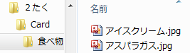
「Card」フォルダーの下に画像ファイルをまとめたフォルダーを作成します。

●使用方法
- ２たく.exeを起動します。
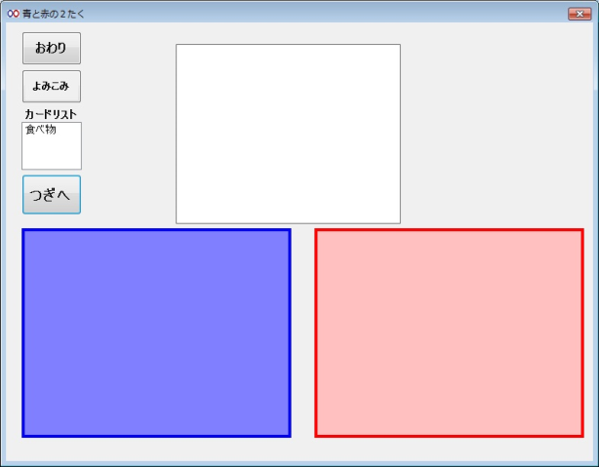

- 画像を「よみこみ」ボタンかカードリストから選びます。
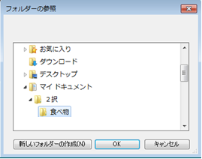
「よみこむ」ボタンで画像ファイルがあるフォルダーを選びます。
マッチングfor Windowsと同じフォルダーが使用できます。

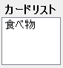
カードリストから選びます。

- 上の画像と同じ物を下から選ぶと、正解ならば○、不正解なら×が表示されます。
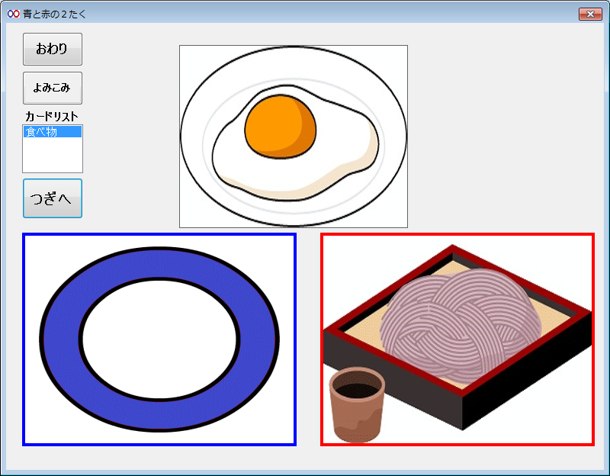
☆選ぶ手段
・何でもスイッチで押して選ぶ
・キーボードのＬとＲを押して選ぶ
・マウスでクリックして選ぶ

- 「つぎへ」ボタンを押すか、３秒経つと次の問題が表示されます。
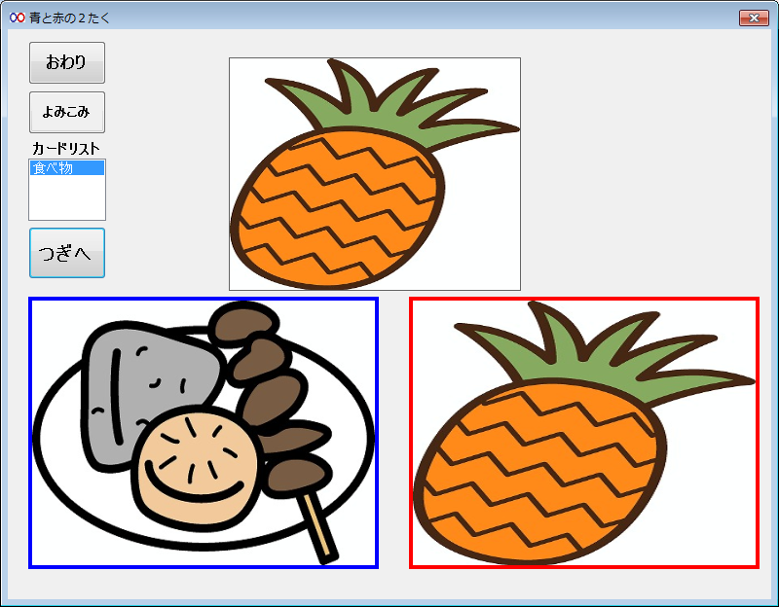

・なんでもスイッチにスイッチ押しボタンを繋げた例
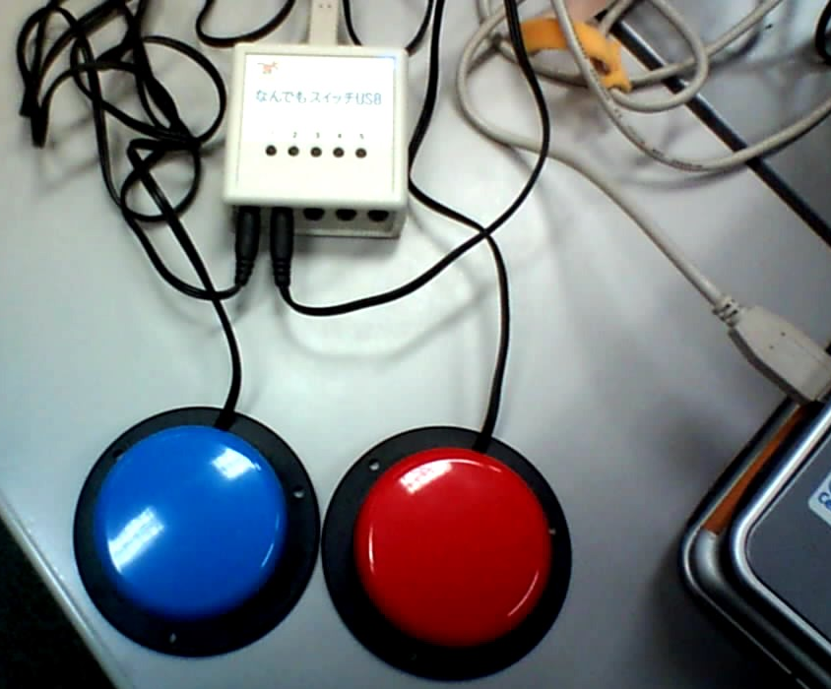
１番にＦキーで青ボタン、２番にＪキーで赤ボタンを設定。

